Как защититься от повреждающего воздействия ультрафиолетовых лучей
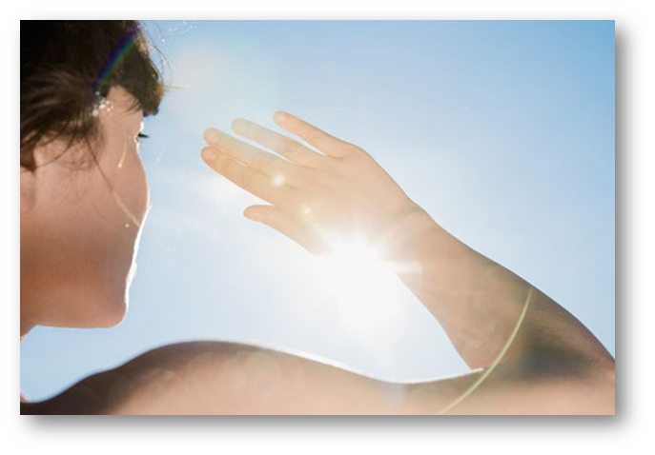
Летом мы проводим больше времени на открытом воздухе, одновременно надеваем меньше одежды, кожа больше контактирует с солнечным излучением, что увеличивает риск ее повреждения. Воздействие на кожу ультрафиолетового излучения - основная причина развития злокачественных новообразований кожи, наиболее злокачественным из которых является меланома. За последние 10 лет заболеваемость меланомой в России повысилась с 4,5 до 6,1 на 100 тыс. населения. Ежегодно эта опухоль поражает 8-9 тыс. россиян.
Предотвратить меланому можно не всегда, но, в наших силах значительно снизить риски развития этого заболевания.
Защита от повреждающего воздействия ультрафиолета необходима не только во время пляжного отдыха. Защита необходима во всех ситуациях, когда вы проводите много времени на открытом пространстве, особенно, в часы максимальной активности солнца (с 10 до 16), например, садово-огородные работы, катание на лодке, разные виды спорта, рыбалка, походы, стрижка газона, прогулки по городу и в парках, катание на велосипеде.
Защита от воздействия ультрафиолетового излучения
Доказана прямая связь между воздействием солнечного излучения и частотой развития злокачественных новообразований, в том числе меланомы. Сейчас можно достаточно точно оценить интенсивность солнечного излучения и опасность его повреждающего воздействия на кожу в определенном месте в определенное время. Для этого ориентируются на значения УФ индекса (индекс ультрафиолетового излучения), который имеет значения по шкале от 1 до 11+ и показывает силу УФ излучения в конкретном месте. Чем выше значение УФ-индекса, тем больше вероятность солнечного ожога, повреждения кожи и, в конечном счете, появления различных злокачественных опухолей кожи.

- Защита кожи одеждой
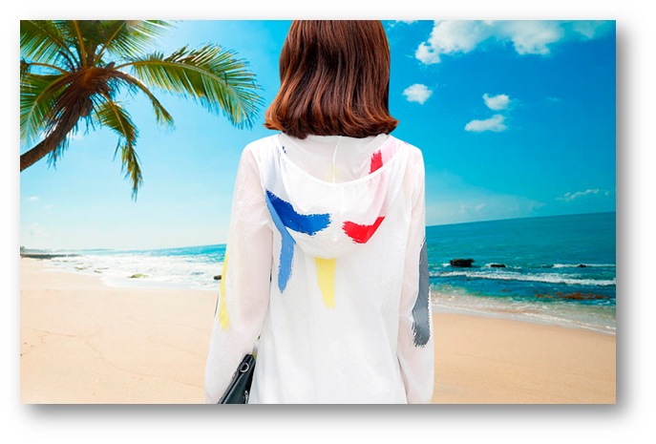
Если Вы планируете, долгое время находиться на открытом солнце, защитите кожу тела одеждой. Распространено ошибочное мнение, что любая одежда надежно предохраняет кожу от контакта с ультрафиолетом. Однако, это не так; важно обращать внимание как на непосредственно фасон одежды, так и на характеристики ткани, из которой она изготовлена.
Выбирайте максимально закрывающую тело одежду: брюки и юбки длиной до щиколоток, футболки и блузки с длинными рукавами.
Окрашенная, особенно натуральными пигментами (зеленый, коричневый, бежевый), или темная одежда лучше защищает от солнечных лучей, нежели белая, однако, она более нагревается, увеличивая тепловую нагрузку на тело. Двухслойные материалы удваивают свои защитные свойства. Предпочтительна одежда, изготовленная из плотной ткани.
Хорошо задерживают ультрафиолет ткани из хлопка, льна, конопли, а вот ткани из натурального шелка не защищают от солнечного излучения. Максимально задерживает ультрафиолет полиэстер.
Защитите кожу головы, надев головной убор (шляпа, косынка). Помните о коже ушей, их защитит тень широкополой шляпы. Кожа шеи особенно нуждается в защите, это наименее защищенный участок тела, выбирайте одежду с воротником, который можно поднять, либо повяжите на шею шарф, косынку.
Помните, что одежда не может дать 100% защиты, если через ткань на просвет виден свет, значит, она пропускает УФ.
- Использование солнцезащитных средств для наружного применения
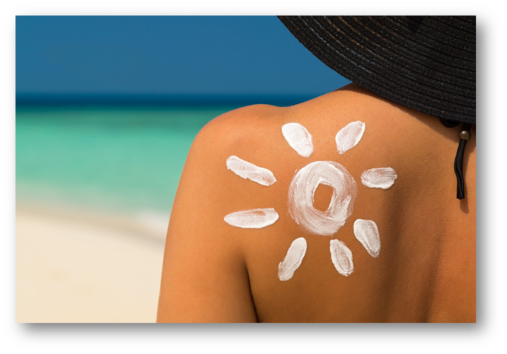
Используйте солнцезащитные продукты с коэффициентом защиты от солнца (SPF) от 30 и выше. Довольно распространено мнение, что использовать солнцезащитные средства следует только на пляже. Однако солнце воздействует на нас круглый год, а в период подъёма сезонной активности повреждающее воздействие ультрафиолета нисколько не меньше в городе, нежели на пляже.
В часы максимальной солнечной активности с 10.00 до 16.00) все открытые участки кожи необходимо защищать, нанося солнцезащитное средство. На пляже - на все тело, в городе или на прогулке - на лицо, губы, уши, шею, руки. Большинство людей используют солнцезащитное средство неправильно, используя его слишком экономно. Рекомендованное количество солнцезащитного средства на единицу поверхности кожи - 2 мг средства SPF на 1 см кожи. Для однократного нанесения солнцезащитного средства на кожу взрослого человека требуется не менее 30 мл средства.
Наносите защитное средство даже в пасмурные дни, когда солнце скрыто за облаками, так как облачность не препятствует проникновению УФ излучения.
Прежде чем нанести солнцезащитное средство, обязательно ознакомьтесь с прилагающейся инструкцией, где указывается с какой частотой надо повторять его нанесение. В среднем, необходимо повторять обработку кожи каждые 2 часа нахождения на солнце. Многие средства не являются влагостойкими и требуют повторного нанесения после каждого погружения в воду; усиленное потоотделение так же может сократить время эффективной защиты. Немало поклонников пляжного отдыха находят определенное удовольствие в экстремально длительном пассивном пребывании на солнце, они часами усердно «загорают», в полной уверенности, что приносят пользу своему организму, «оздоравливаются». Эта очень опасная практика, особенно любима людьми среднего и пожилого возраста. Таким отдыхающим надо помнить, что даже грамотное использование солнцезащитных средств не гарантирует абсолютной защиты кожи от повреждений, время пребывания на открытом солнце должно быть строго ограничено (не более 2 часов.).
- Нахождение в тени в часы активного солнца
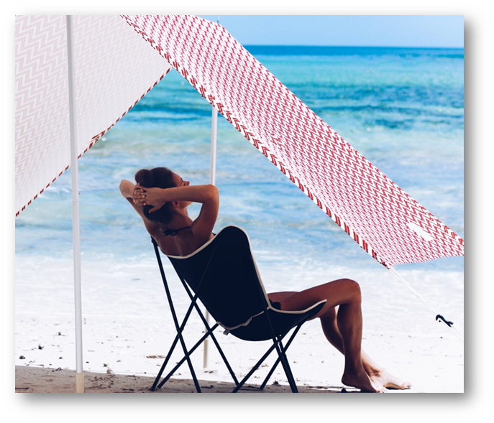
Ограничение длительного пребывания на открытом солнце - это еще один способ избежать вредного воздействия УФ. Особенно это актуально в середине дня, с 10.00 и 16.00, когда УФ излучение чрезмерно активно. Понять интенсивность солнечного излучения помогает простой тест: если тень человека короче роста самого человека, то солнце активно, и необходимо принять защитные меры. Нахождение в тени пляжного зонтика не является полноценной защитой, так как до 84% ультрафиолетовых лучей отражаются от песка и беспрепятственно достигают кожи.
- Использование солнцезащитных очков
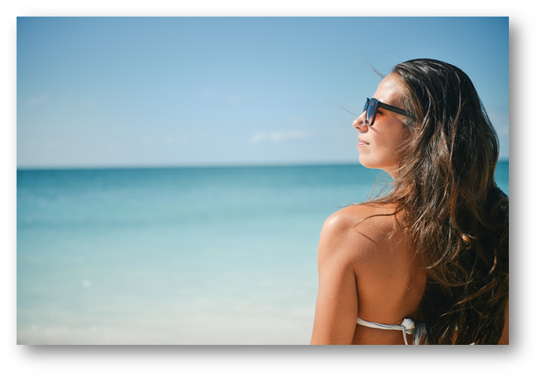
Уделяя внимание защите кожи, не забывайте про глаза. Меланома глаз встречается не реже меланомы кожи. Снизить риск ее развития можно только с помощью использования специальных солнцезащитных очков. Лучше использовать очки большого диаметра, стекла которых задерживают не менее 98% ультрафиолетовых лучей. Приобретайте очки в специализированных магазинах оптики, убедитесь, что их стекла поглощают УФ на длине волны до 400 нм, это значит, что очки блокируют, по крайней мере, 98% УФ лучей. При отсутствии подобных указаний на ярлыке, очки, скорее всего, не обеспечат достаточную защиту для глаз.
Защищая себя от повреждающего воздействия ультрафиолетового излучения Вы продлеваете жизнь.

